Устный журнал
«Великие битвы Великой Отечественной»
Все ученики с 5-9 классы участвовали в этом мероприятии. Можно было принимать участие всем классом, а можно группой. Мне очень понравились все выступления. Все ребята очень старались, и у них получилось замечательное и интереснейшее выступление. Наш класс присутствовал весь. Мы переживали за наших ребят, т.к. они выступали самые первые. У нас была тема «Защита Брестской крепости», а еще были темы « Битва за Москву». « Сталинградская битва» и «Курская битва. Танковые сражения». Была еще тема « Берлинская операция», но выступали с этой темой 5Б и 6В. Море впечатлений и эмоций получили все. В первую очередь те, кто готовил речь. Присутствовали учителя, ну, конечно же, Ирина Аркадьевна, видь это же учитель истории, который нам дал огромный шанс рассказать о том времени. Если бы не она, мы бы не узнали всего этого!
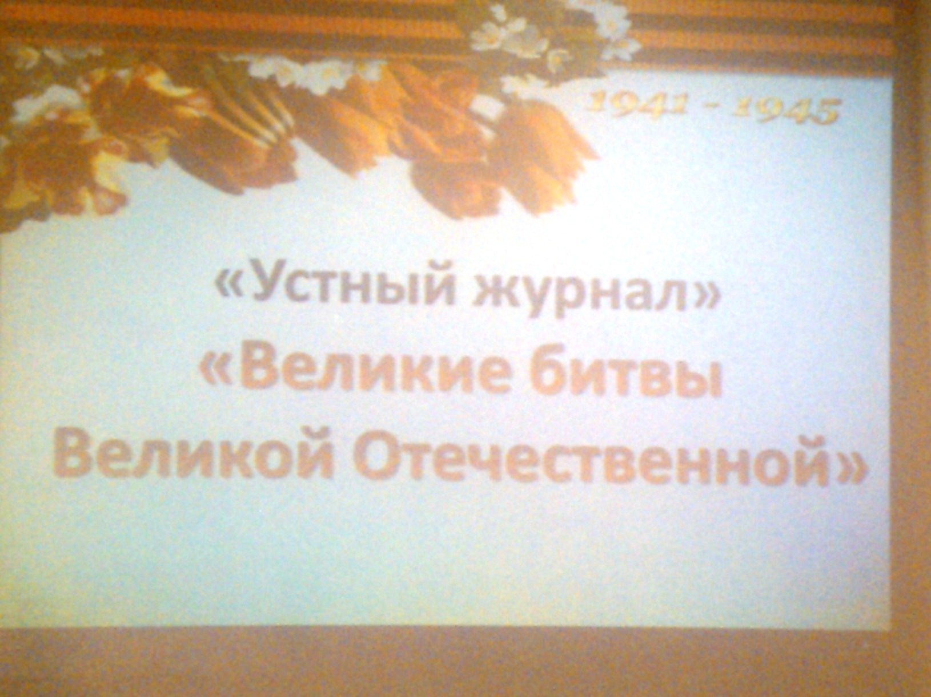

Статью подготовила: Котельникова Вероника 8Г

